Чисто, красиво поем и говорим!
Пение – это основное средство музыкального воспитания. Оно является одним из любимых детьми видов музыкальной деятельности. Пение активизирует умственные способности, развивает эстетическое и нравственное представление детей, слух, память, чувство ритма, внимание, мышление, укрепляет лёгкие и весь дыхательный аппарат. Очень важно при пении правильное произношение звуков. Этому способствует артикуляционная гимнастика.
Язык - главная мышца органов речи. И для него, как и для всякой мышцы, гимнастика просто необходима. Ведь язык должен быть достаточно хорошо развит, чтобы выполнять тонкие целенаправленные движения, именуемые звукопроизношением. Недостатки произношения отягощают эмоционально-психическое состояние ребенка, мешают ему развиваться, общаться со сверстниками и конечно же петь. Чтобы эта проблема не возникла у ребенка в дальнейшем, стоит начать заниматься артикуляционной гимнастикой как можно раньше. Детям двух, трех, четырех лет артикуляционная гимнастика поможет быстрее "поставить" правильное звукопроизношение. Дети пяти, шести лет и далее смогут при помощи артикуляционной гимнастики во многом преодолеть уже сложившиеся нарушения звукопроизношения.
Поначалу артикуляционную гимнастику необходимо выполнять перед зеркалом. Ребенок должен видеть, что язык делает. Мы, взрослые, не задумываемся, где находится в данный момент язык (за верхними зубами или за нижними). У взрослого человека артикуляция - автоматизированный навык, а ребенку необходимо через зрительное восприятие обрести этот автоматизм, постоянно упражняясь. Не огорчайтесь, если некоторые упражнения не будут получаться с первого раза даже у вас. Попробуйте повторить их вместе с ребенком, признаваясь ему: "Смотри, у меня тоже не получается, давай вместе попробуем". Будьте терпеливы, ласковы и спокойны, и все получится. Занимайтесь с ребенком ежедневно по 3-5минут и несколько раз в день. Это поможет ему в будущем правильно и четко говорить и избежать логопедических проблем.
Цель артикуляционной гимнастики - выработка правильных, полноценных движений и определённых положений артикуляционных органов, необходимых для правильного произношения звуков, и объединение простых движений в сложные.

Как проводить артикуляционую гимнастику .
- Проводить артикуляционную гимнастику нужно ежедневно, чтобы вырабатываемые у детей навыки закреплялись. Лучше выполнять упражнения 2 раза в день по 3-5 минут.
- Прежде чем начать занятия, лучше познакомить ребенка с названиями артикуляционных органов. Такое знакомство лучше провести в форме сказки. В результате ребенок должен усвоить названия органов: зубы, нижняя и верхняя губа, небо, язык.
- Каждое упражнение выполняется по 5-7 раз.
- Для занятий лучше использовать зеркало небольшого размера,чтобы ребенок видел,что происходит с его лицом и речевыми органами.
- Начинать гимнастику нужно с упражнений для губ.
- Артикуляционную гимнастику выполняется только сидя,не стоя ни лежа а только сидя,чтобы все другие мышы ребенка были раслаблены,кроме прямой спины.
- Упражнения выполняются в таком порядке-от простых к сложным.
- Чтобы ребенку нравилось,что он делает-поиграйте с ним в игру,типа "сейчас будем показывать как слоник хобот вытягивает","как белочка улыбается" и т.д.
- Если у ребенка не получается сразу упражнения-не беда,проделайте вместе с ним упражнения и скажите,что у Вас тоже неполучается,но мы потренируемся и все получится.Это придаст ему уверенности в своих силах и снимет беспокойство за результат.
- Не следует предлагать детям сразу много упражнений, достаточно 2—3

«Бегемотик»

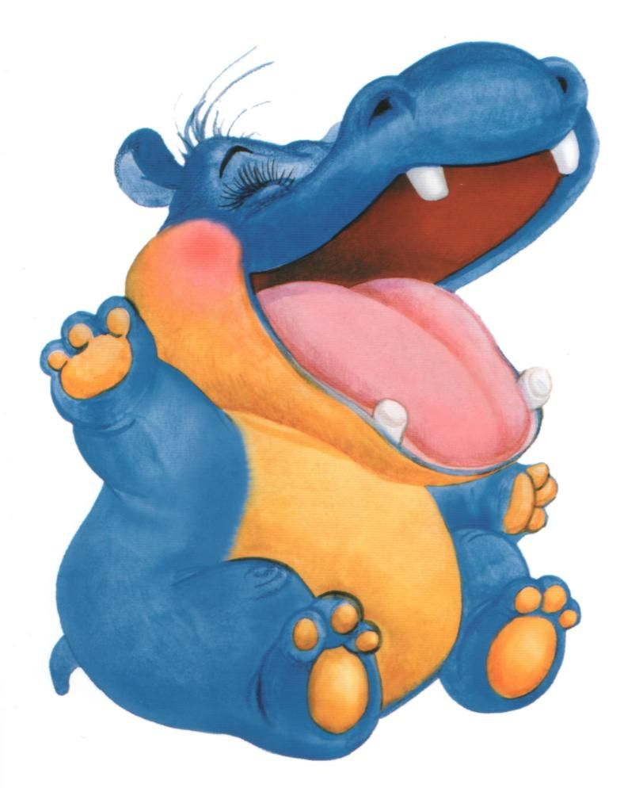
Бегемотик рот открыл,
подержал, потом закрыл.
Подразним мы бегемота —
Подшутить над ним охота.

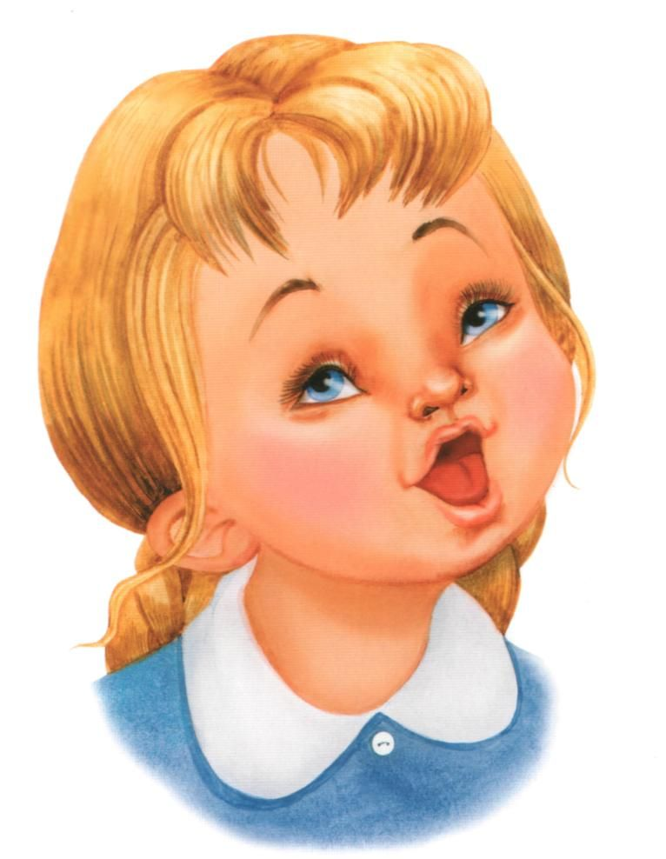

Учимся широко и спокойно
открывать и закрывать рот.
Повторяем упражнение 3—5 раз.
Даем ребенку время
для отдыха и расслабления.
Предлагаем сглотнуть слюну.
Вновь повторяем упражнение 3—4 раза.

«Улыбка»

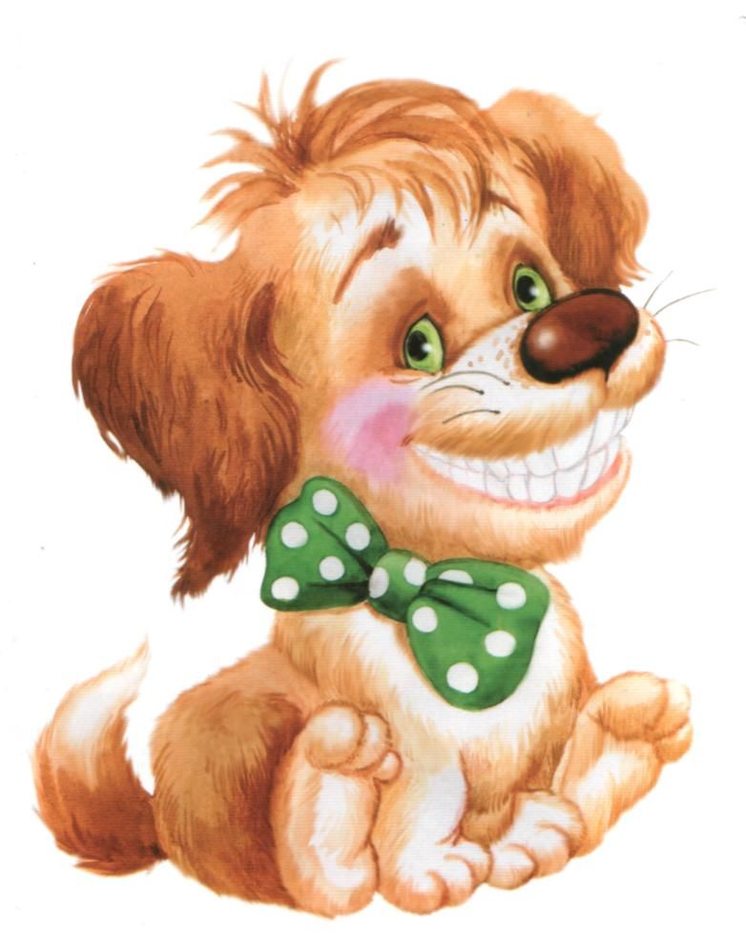
Улыбается щенок, Зубки напоказ.
Я бы точно так же смог,
вот, смотри, cейчас.

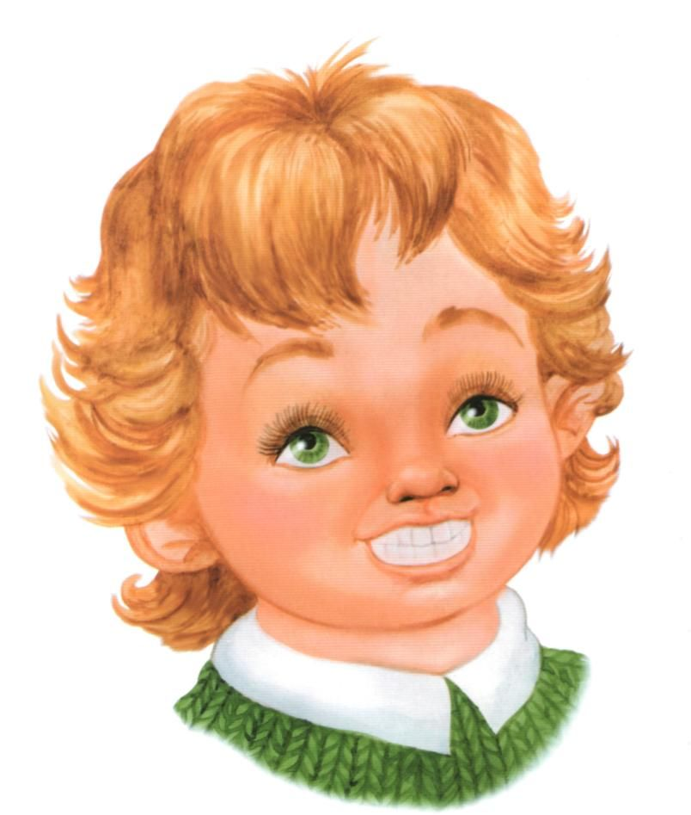
Учимся делать упражнение
«Улыбка».

Широко разводим уголки губ,
обнажив сжатые зубы.
Возвращаем губы в спокойное положение.
Даем ребенку время для отдыха и расслабления.
Предлагаем сглотнуть слюну.
Повторяем упражнение 3—4 раза.

«Хоботок»

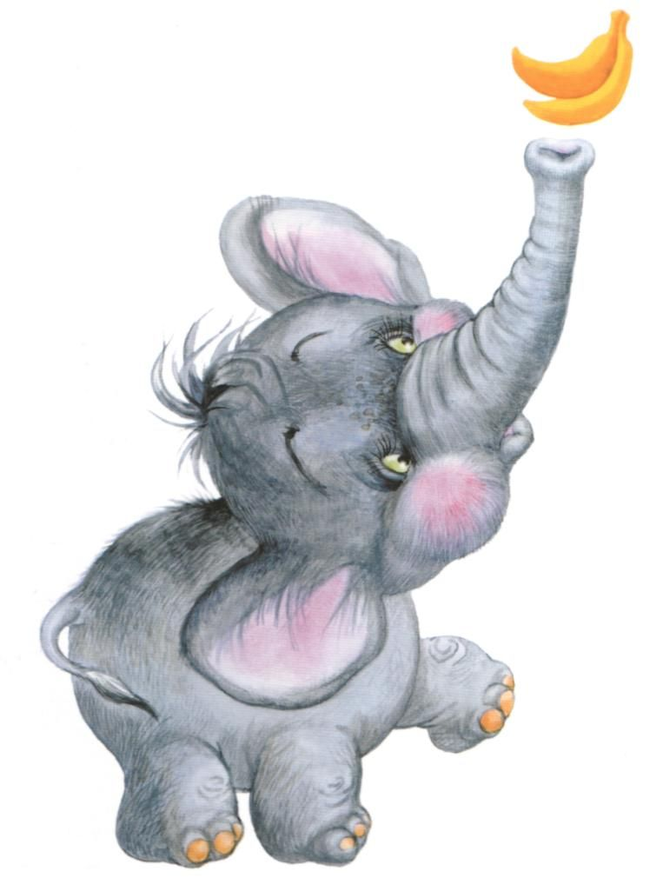

Хоботок слоненок тянет,
он вот-вот банан достанет.
Губки в трубочку сложи
и слоненку покажи.

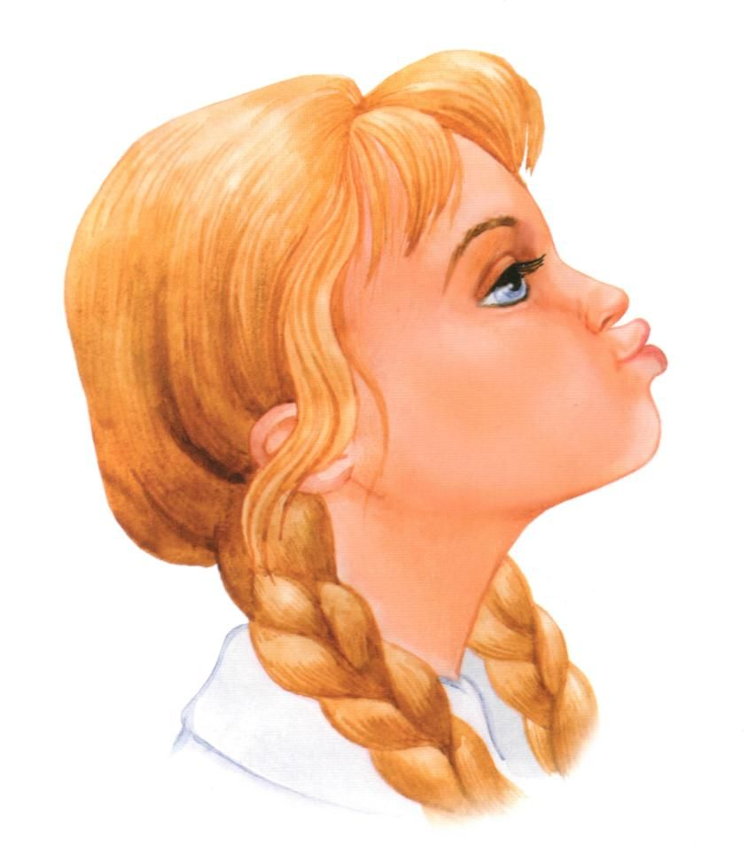

Учимся делать упражнение «Хоботок».
Вытягиваем губы вперед,
как для поцелуя,
держим в таком положении 3—5 секунд.
Возвращаем губы в
спокойное положение.

